**Membres du groupe**

Sériman Doumbia

Ismael Koné

Moussa N Traoré

**THEME : CONCEPTION D’UNE APPLICATION DE RESERVATION EN LIGNE DES SERVICES D’UN HOTEL**

1. **Introduction**
2. **Définition du problème :**

L’hôtel étant un grand édifice destiné à l’établissement public ; il offre une grande diversité de service notamment la location des chambres, des appartements, des salles d’événements (conférence, cérémonie, réunion…) à un prix journalier ainsi que toute la commodité qui va avec ces services. La gestion d’une telle structure nécessite un suivi délicat qui pourra permettre aux responsables de celle-ci d’appliquer un contrôle efficace, de bien traiter les informations comptables et financières.

Après une étude sur le fonctionnement de l’hôtel, nous avons recensé les problèmes comme :

* L’embouteillage à la réception due à la non-informatisation de la gestion des réservations engendrant un mauvais suivi de la clientèle ;
* La non-connaissance des services de l’hôtel du grand public ;
* Le stockage classique sur papier donne lieu à des pertes d’informations, des problèmes de décompte financier et ou de vols mais cette forme de stockage constitue également un labeur fastidieux.

1. **Présentation de l’objectif à atteindre par l’application :**

Notre mission dans le cadre de ce muni-projet est de créer une application permettant de gérer les réservations. Il s’agit de fournir :

* Aux clients :

Une interface présentant l’hôtel de façon général ;

Un formulaire pour effectuer une réservation ;

Et un reçu (factures) en cas validation (après réservation).

* Aux responsables de l’hôtel :

La possibilité d’ajouter et de supprimer un client ;

La possibilité de consulter la liste des clients.

1. **Les modèles utilisés :**
2. **MCD (Modèle Conceptuel de Donnée) :**

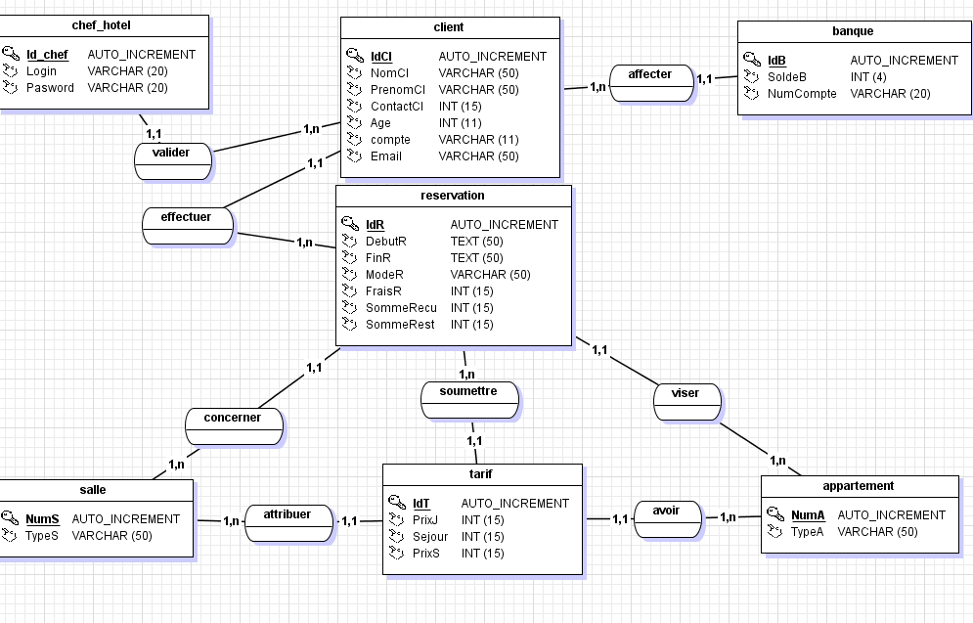

1. **MLD (Modèle Logique de Donnée) :**

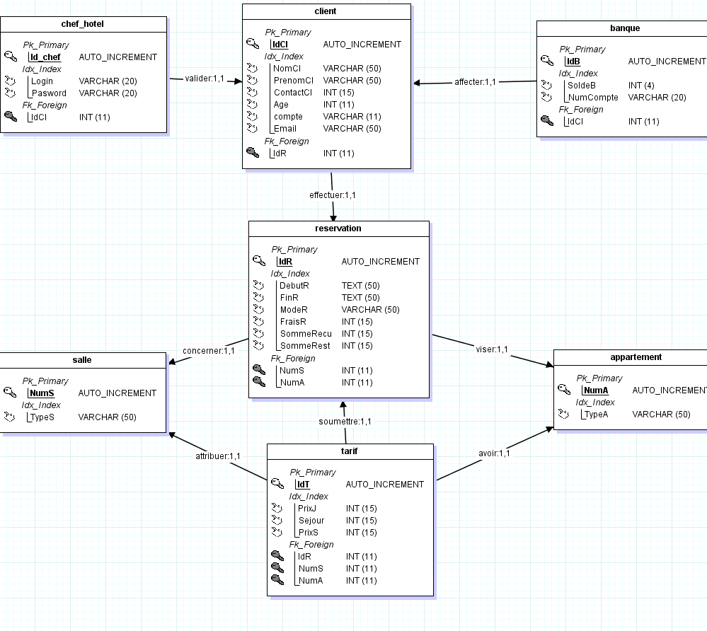

1. **L’architecture de l’application :**

Dans ce mini-projet nous avons utilisé le DAO (Data Access Object) dans le but de mieux gérer **l’architecture MVC** (Modèle Vue Contrôleur) dans l’organisation du Modèle (objets java) et de la base de données.

1. **Présentation de l’hôtel**
2. **Présentation physique de l’hôtel :**
3. **Description**

L'hôtel Royal se situe en plein centre-ville de Bamako dans le quartier chic de la capitale ACI200 de Hamdallaye, à environ 30mn de l'aéroport. Le prestigieux hôtel Royal dispose d’une grande piscine extérieure ; un jardin botanique aux essences méditerranéennes ; une salle de sport (fitness) ; des salles de réunion, de conférences et de cérémonie. En outre, l'établissement met à la disposition de sa clientèle un large service pour leur confort notamment une pizzeria et une cafétéria pour se restaurer. L'Hôtel Royal dispose de chambres, tous équipés d’une télévision satellite écran plat, d’un espace de travail, avec climatiseur et connexion Wifi pour permettre à ses clients un séjour plaisant.

1. **Disposition des composantes de l’hôtel :**

|  |  |
| --- | --- |
| Niveau | Composantes |
| (Niveau 0) / RED | * Parking ayant une capacité de : 120 Véhicules * Installations techniques (Chaudière, Bâche à eau, groupe électrogène, etc.) * Salle des fêtes. * Piscine * Un grand jardin. * Pizzeria |
| Niveau (1) /  RDC | * Réception et hall de réception * Services Administratifs : * Service Finance & Comptabilité * Service du personnel * Service Approvisionnement * Hébergement du personnel |
| Niveau (2) : 1er  Etage | * Restaurant * Cuisine * Salle conférence * Salle de réunion |
| Niveau 3 :  2ème au 5ème étage | Hébergement : Constitué de 30  Chambres réparties comme suit :   * Quinze (15) Chambres Single * Dix (10) Chambres Twins * Cinq (5) Chambres Familly |

1. **Présentation logiciel de l’hôtel :**

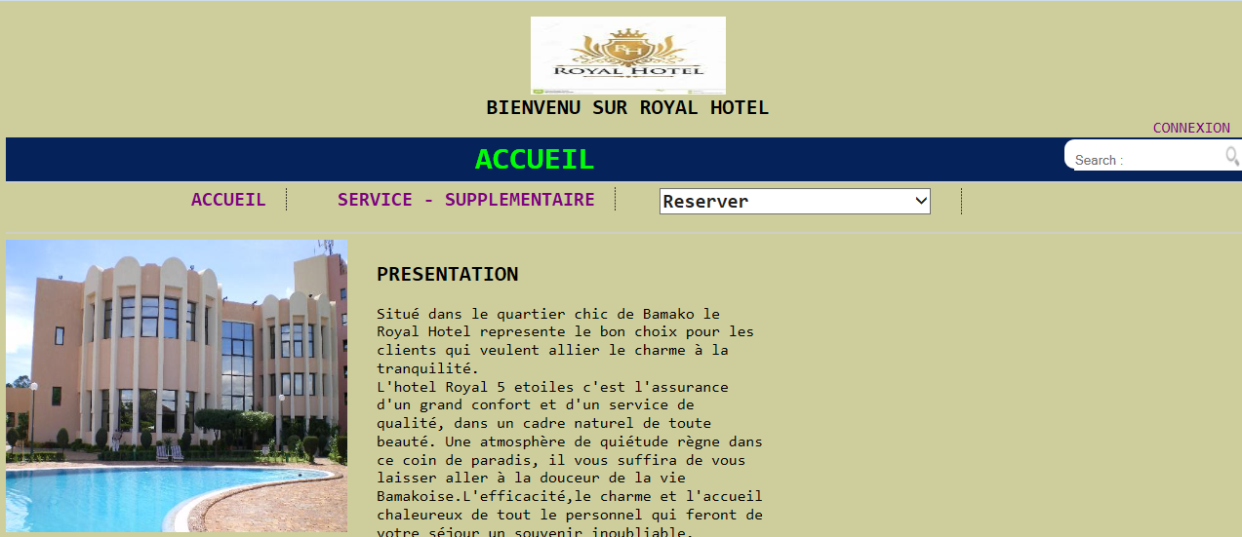

* **L’accueil :** Cette interface fourni à l’utilisateur les informations générales de l’hôtel, on peut y retrouver également des messages sur les promotions et ou éventuellement la disponibilité ou changements lié à un service. Il s’agit d’une présentation brève de l’hôtel, des différentes classes de chambres et de salles ainsi que leurs images.
* **Les services supplémentaires :** Ici nous pouvons voir les autres services que l’hôtel met à la disposition de ces clients à la différence de l’hébergement ou de la location des salles d’évènement.
* **Réservation :** Dans cette interface l’utilisateur a la possibilité de réaliser une réservation de chambre (Appart) ou de salle. On lui fournira un formulaire sur lequel il pourra renseigner ces informations personnelles, et celles liée à la réservation.

À noter que suivant le type de réservation le formulaire n’enregistre pas la même quantité d’information.

* **Connexion :** Cet onglet donne la main aux responsables de l’hôtel de faire les tâches comme l’ajout et ou la suppression d’un client. Ils pourront également consulter la liste des clients présent dans l’hôtel plus les informations sur son identité et sa réservation.

1. **Conclusion :**

Le travail effectué dans ce mini-projet avait pour objectif la réalisation d’une application pour la gestion des réservations de l’hôtel ROYAL, dans le but de faciliter la tâche aux personnels en leurs donnant la possibilité de gérer les chambres et les réservations.

Pour cette réalisation nous avons connu des difficultés qui avaient pour cause le temps et la maîtrise du langage de conception imposé par le projet. Nous avons analysé la problématique et nous sommes arrivés à concevoir une application que nous espérons être une solution efficace et bénéfique pour l’hôtel.

En sommes ce projet nous a appris une grande expérience dans le développement logiciel (la gestion du temps, le choix des outils…). Dans le futur, dans le cadre d’une amélioration de ce projet nous comptons réaliser une gestion complète de l’hôtel.